Рекомендации для родителей (01.07 – 10.07.2020)
Тема недели: «Моя семья – мое богатство!»
1. Уточните и расширьте знания детей о своей семье:
- Кто живѐт в Вашей семье? Как зовут членов семьи (полностью)?
- Какая у Вас семья? (Дружная, большая, крепкая и т.д)
- Кто самый младший, а кто самый старший в Вашей семье?
- Что делает мама, (бабушка) по дому?
- Чем ты помогаешь маме, (бабушке) дома?
- Рассмотрите с ребѐнком семейный альбом с фотографиями, расскажите
интересные истории из жизни близких людей.
2. Предложите детям отгадать загадки:
Это слово каждый знает, Кто стирает, варит, шьѐт
Ни на что не променяет! На работе устаѐт,» —
Просыпается так рано? -
Лишь заботливая (мама)

К цифре «семь» добавлю «я
Что получится? (Семья)

Кто научит гвоздь забить,
Даст машину порулить
И подскажет, как быть смелым,
Сильным, ловким и умелым?
Все вы знаете, ребята, —
Это наш любимый… (папа)

3. Расскажите, что делают члены семьи.
Мама печет, варит, жарит, убирает… Папа чинит, пилит …

4. Подберите слова, которыми можно характеризовать семью.
(Крепкая, большая, дружная, спортивная, гостеприимная)

5. Назовите правильно предметы:
очки дедушки – дедушкины,
кофта бабушки – бабушкина… (тети, дяди, братишки, сестрички,
Кати, Пети, Васи)

6. Подберите слова, которыми можно описать маму, папу, бабушку,
сестру…
Скажи, какая мама. (добрая, ласковая, веселая, красивая,
приветливая, трудолюбивая, заботливая…)

7. Объясните ребенку смысл поговорки. «Мой дом – моя
крепость».

8 Посмотрите мультфильмы:
«Бабушкин урок https://www.youtube.com/watch?v=NMkKwwbUTBg
«Осторожно обезьянки». https://www.youtube.com/watch?v=siXSOqupTv4
«Маша и волшебное варенье». https://www.youtube.com/watch?v=qRPfSlCh8ZE
«Волк и теленок». https://www.youtube.com/watch?v=5hfcuRh6NX4
«Мешок яблок». https://www.youtube.com/watch?v=rgSNmapyrHw

9. Прочитайте вместе русскую народную сказку

Гуси-лебеди
Жили старичок со старушкою; у них была дочка да сынок маленький.
- Дочка, дочка! - говорила мать. - Мы пойдем на работу, принесем тебе булочку, сошьем платьице, купим платочек; будь умна, береги братца, не ходи со двора.
Старшие ушли, а дочка забыла, что ей приказывали; посадила братца на травке под окошком, а сама побежала на улицу, заигралась, загулялась.
Налетели гуси-лебеди, подхватили мальчика, унесли на крылышках.
Пришла девочка, глядь - братца нету! Ахнула, кинулась туда-сюда - нету! Кликала, заливалась слезами, причитывала, что худо будет от отца и матери, - братец не откликнулся!
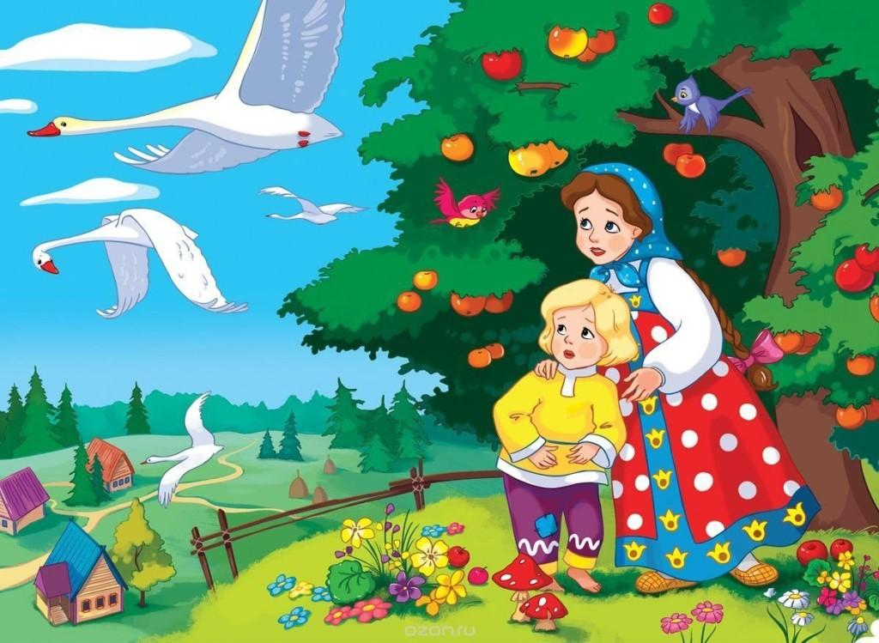
Выбежала в чистое поле; метнулись вдалеке гуси-лебеди и пропали за темным лесом.
Гуси-лебеди давно себе дурную славу нажили, много шкодили и маленьких детей крадывали; девочка угадала, что они унесли ее братца, бросилась их догонять. Бежала, бежала, стоит печка.
- Печка, печка, скажи, куда гуси полетели?
- Съешь моего ржаного пирожка, - скажу.
- О, у моего батюшки пшеничные не едятся!
Печь не сказала.
Побежала дальше, стоит яблоня.
- Яблоня, яблоня, скажи, куда гуси полетели?
- Съешь моего лесного яблока, - скажу.
- О, у моего батюшки и садовые не едятся!
Побежала дальше, стоит молочная речка, кисельные берега.
- Молочная речка, кисельные берега, куда гуси полетели?
- Съешь моего простого киселька с молоком, - скажу.
- О, у моего батюшки и сливочки не едятся!
И долго бы ей бегать по полям да бродить по лесу, да, к счастью, попался еж; хотела она его толкнуть, побоялась наколоться и спрашивает:
- Ежик, ежик, не видал ли, куда гуси полетели?
- Вон туда-то! - указал.
Побежала - стоит избушка на курьих ножках, стоит -поворачивается. В избушке сидит баба-яга, морда жилиная, нога глиняная; сидит и братец на лавочке, играет золотыми яблочками. Увидела его сестра, подкралась, схватила и унесла; а гуси за нею в погоню летят; нагонят злодеи, куда деваться? Бежит молочная речка, кисельные берега.
- Речка-матушка, спрячь меня!
- Съешь моего киселька!
Нечего делать, съела. Речка ее посадила под бережок, гуси пролетели. Вышла она, сказала: “Спасибо!” - и опять бежит с братцем; а гуси воротились, летят навстречу. Что делать? Беда! Стоит яблоня.
- Яблоня, яблоня-матушка, спрячь меня!
- Съешь мое лесное яблочко!
Поскорей съела. Яблоня ее заслонила веточками, прикрыла листиками; гуси пролетели. Вышла и опять бежит с братцем, а гуси увидели - да за ней; совсем налетают, уж крыльями бьют, того и гляди - из рук вырвут! К счастью, на дороге печка.
- Сударыня печка, спрячь меня!
- Съешь моего ржаного пирожка!
Девушка поскорей пирожок в рот, а сама в печь, села в устьице. Гуси полетали-полетали, покричали - покричали и ни с чем улетели.
А она прибежала домой, да хорошо еще, что успела прибежать, а тут и отец и мать пришли.

10. Найдите отличия
